TIẾT 7. VIẾT
VĂN BẢN NGHỊ LUẬN PHÂN TÍCH, ĐÁNH GIÁ
MỘT TÁC PHẨM THƠ
I. MỤC TIÊU
1. Về kiến thức
- Học sinh giới thiệu được ngắn gọn về bài thơ được chọn (tác giả, hoàn cảnh ra đời của tác phẩm, khuynh hướng, trào lưu văn học gắn với bài thơ; lí do lựa chọn bài thơ để phân tích, đánh giá)
- Học sinh chỉ ra và phân tích được những nét đặc sắc, độc đáo của bài thơ (từ ngữ, hình ảnh, cách tổ chức nhịp điệu, nhạc điệu, cách liên kết mạch cảm xúc và hình ảnh,…)
- Học sinh đánh giá giá trị của bài thơ về phương diện nghệ thuật cũng như ý nghĩa nhân sinh.
2. Về năng lực:
- Năng lực chung: Năng lực tự chủ và tự học, năng lực giao tiếp và hợp tác, năng lực giải quyết vấn đề và sáng tạo thông qua việc học sinh tạo lập văn bản, tiếp nhận, đánh giá các văn bản văn học, các sản phẩm giao tiếp.
- Năng lực đặc thù: Học sinh vận dụng năng lực ngôn ngữ, năng lực văn học để thực hành viết nhanh một đoạn nêu hoặc trình bày một quan điểm, đánh giá về một khía cạnh, nội dung và nghệ thuật của tác phẩm thơ
3. Về phẩm chất:
- Chăm chỉ, trách nhiệm, trung thực qua việc tìm hiểu bài “Vẻ đẹp thơ ca”, từ đó bồi dưỡng tâm hồn, yêu thơ ca, trân trọng vẻ đẹp cuộc sống, có tình yêu đối với tiếng Việt.
II. THIẾT BỊ DẠY HỌC, HỌC LIỆU
1. Học liệu: Sách giáo khoa, sách giáo viên, phiếu học tập
2. Thiết bị: Máy chiếu, bảng, dụng cụ khác nếu cần.
III. TIẾN TRÌNH DẠY HỌC
TỔ CHỨC THỰC HIỆN | SẢN PHẨM
1. HOẠT ĐỘNG 1: KHỞI ĐỘNG – TẠO TÂM THẾ
a. Mục tiêu hoạt động: Tạo tâm thế thoải mái, hứng thú để gợi dẫn cho học sinh về nội dung bài học
b. Nội dung thực hiện:
- GV phát vấn: Phân biệt hai nội dung: Cảm nhận về tác phẩm thơ ca và bài nghị luận phân tích một tác phẩm thơ ca?
c. Sản phẩm: Câu trả lời đúng của HS
d. Tổ chức thực hiện:
Bước 1. Giao nhiệm vụ học tập  - Chia lớp thành 4 nhóm tương đương 4 đội chơi. Trong thời gian 3 phút mỗi đội viết những từ ngữ thể hiện cảm nhận của mình về bài thơ “Mùa xuân xanh” lên giấy dán.  - Trong khoảng thời gian 1 phút nhóm nào dán được nhiều từ hơn, các từ có giá trị biểu cảm cao hơn sẽ giành chiến thắng.  Bước 2. Thực hiện nhiệm vụ  - Trao đổi, thảo luận, trả lời  Bước 3. Báo cáo, thảo luận  Học sinh chia sẻ  Bước 4. Kết luận, nhận định  Giáo viên dẫn dắt vào bài học | - Các từ ngữ cảm nhận của HS được dán trên bảng.
2. HOẠT ĐỘNG 2: HÌNH THÀNH KIẾN THỨC MỚI
a. Mục tiêu hoạt động:
- Học sinh giới thiệu được ngắn gọn về bài thơ được chọn (tác giả, hoàn cảnh ra đời của tác phẩm, khuynh hướng, trào lưu văn học gắn với bài thơ; lí do lựa chọn bài thơ để phân tích, đánh giá)
- Học sinh chỉ ra và phân tích được những nét đặc sắc, độc đáo của bài thơ (từ ngữ, hình ảnh, cách tổ chức nhịp điệu, nhạc điệu, cách liên kết mạch cảm xúc và hình ảnh,…)
- Học sinh đánh giá giá trị của bài thơ về phương diện nghệ thuật cũng như ý nghĩa nhân sinh.
b. Nội dung thực hiện:
- Học sinh đọc văn bản “Những điệu xanh của mùa xuân” và thực hiện trả lời các câu hỏi trong sgk. Hoàn thiện phiếu học tập cá nhân trước khi đến lớp.
- Học sinh lập dàn ý và ghi lại các lưu ý khi thực hành bài viết
c. Sản phẩm: Câu trả lời đúng của HS, Phiếu học tập hoàn chỉnh.
d. Tổ chức thực hiện:
Bước 1. Giao nhiệm vụ học tập  - Giáo viên yêu cầu HS đọc văn bản.  ? Xác định vấn đề chính được bàn luận?  ? Tác giả đã triển khai các luận điểm theo tình tự như thế nào?  + Yêu cầu học sinh trả lời PHT cá nhân (thực hiện ở nhà trước khi đến lớp)  + HS nhận xét, bổ sung, nêu ý kiến.  + GV đánh giá.  - GV chia lớp thành 3 nhóm  Nhóm 1: Trả lời câu hỏi 1  - Ưu điểm của cách cảm nhận và phân tích thơ vừa theo tuyến hình ảnh trải dọc bài thơ, vừa theo trình tự câu thơ, khổ thơ:  + Cách cảm nhận và phân tích này chỉ ra được các hình ảnh nổi bật trong bài thơ từ đó đánh giá và nhận xét được suy nghĩ, quan niệm của tác giả một cách chính xác nhất.  + Cách cảm nhận và phân tích này thể hiện được rõ ràng mạch cảm xúc của bài thơ, phân tích bài thơ theo từng câu, từng khổ thơ một cách rõ ràng và mạch lạc để người đọc có thể dễ dàng hiểu được nội dung bài thơ từ đầu đên cuối.  + Với bài thơ “Mùa xuân xanh”, cách cảm nhận này không chỉ làm nổi bật được nội dung bài thơ, phân tích được tác dụng của các biện pháp nghệ thuật trong từng câu thơ, khổ thơ; mà còn nhấn mạnh được các chi tiết, hình ảnh quan trọng trong bài thơ.  => Cách cảm nhận và phân tích vừa theo tuyến hình ảnh dọc bài thơ vừa theo trình tự câu thơ, khổ thơ giúp người đọc cảm nhận bài thơ một cách dễ hơn, rõ ràng hơn và không bị bỏ quên một chi tiết nào của bài thơ.  Nhóm 2: Trả lời câu hỏi 2  - Trong bài nghị luận phân tích, đánh giá về một tác phẩm thơ, thực chất của việc phân tích chủ đề là việc phân tích, nêu cảm nhận của bản thân về giá trị nội dung và nghệ thuật của tác phẩm thơ đó. Phân tích chủ đề để làm nổi bật lên nét đặc sắc về nội dung và nghệ thuật của bài thơ đồng thời nhận xét và đánh giá quan niệm của tác giả qua bài thơ đó.  Nhóm 3: Trả lời câu hỏi 3  - Người viết đã đánh giá bài thơ là bài thơ giản dị mà vẫn làm toát lên sức sống phơi phới của vạn vật lúc xuân về. Nó là bài thơ của niềm vui sống, của sự chan hòa giữa con người với tạo vật, là khúc dạo đầu của tình yêu lứa đôi.  - Về tính thuyết phục của đánh giá trên:  + Người viết đã phân tích từng câu thơ, từng hình ảnh trong bài thơ để làm nổi bật giá trị nội dung của bài thơ.  + Người viết cũng nêu và phân tích được các biện pháp nghệ thuật tu từ trong bài thơ và nhận xét được phong cách nghệ thuật của tác giả.  + Ngoài ra, người viết cũng sử dụng một số câu thơ, bài thơ cùng chủ đề để so sánh và đánh giá.  Đánh giá của người viết với bài thơ đã có đủ sức thuyết phục người đọc, có những luận điểm, lí lẽ và bằng chứng xác đáng, làm nổi bật được giá trị nội dung và nghệ thuật của bài thơ.  Bước 2. Thực hiện nhiệm vụ  + Học sinh hoàn thành phiếu bài tập trước khi đến lớp.  + Thảo luận nhóm trong 7 phút.  Bước 3. Báo cáo, thảo luận  Học sinh chia sẻ bài làm và báo cáo phần bài làm  - Nhóm 1 báo cáo  + Các nhóm khác nhận xét, bổ sung  - Nhóm 2 báo cáo  + Các nhóm khác nhận xét, bổ sung  - Nhóm 3 báo cáo  + Các nhóm khác nhận xét, bổ sung  Bước 4. Kết luận, nhận định  - GV đánh giá, nhận xét, chốt lại kiến thức  ? Từ việc tìm hiểu trên, em hãy chỉ ra đặc điểm của bài văn NLPT, đánh gái một tác phẩm thơ?  ? Các yếu tố chủ yếu của một bài thơ?  ? Yêu cầu đối với bài văn bài văn NL phân tích, đánh giá một tác phẩm thơ?  ?Trước khi viết chúng ta cần làm gì?  - Chuẩn bị viết  + Lựa chọn bài thơ được phân tích, đánh giá  + Tìm đọc tham khảo những bài viết, ý kiến liên quan  - Tìm ý và lập dàn ý  + Đọc lại bài thơ đã chọn  + Thử liên kết các hình thức đặc biệt (âm điệu, nhip, hình ảnh, ngôn ngữ,…)  + Tìm hiểu thông tin về tác giả, hoàn cảnh sáng tác, chú ý các bối cảnh lịch sử, văn hóa, xã hội  + Vận dụng các thao tác so sánh, liên tưởng, thống kê phân tích một cách hợp lí  + Đánh giá bài thơ cần đánh giá cả hình thức nghệ thuật và nội dung mang tính nhân văn của bài thơ  ? Các bước lập dần ý? | I. Tìm hiểu chung về bài văn nghị luận phân tích, đánh giá một tác phẩm thơ  1. Tìm hiểu bài viết tham khảo SGK  - Vấn đề chính được bàn luận: Vẻ đẹp của bài thơ Mùa xuân xanh  + Bài nghị luận giúp người đọc hiểu về các điệu xanh của bài thơ Mùa xuân xanh thể hiện qua các yếu tố nghệ thuật của bài thơ  - Tác giả đã triển khai các luận điểm theo trình tự:  + Giới thiệu chung (nhan đề, tác giả, tác phẩm, định hướng phân tích)  Phân tích các yếu tố làm nên vẻ đẹp của thơ (Từ ngữ, hình ảnh, cách tổ chức nhịp điệu, nhạc điệu, các phép tu từ đối, điệp, cách liên kết mạch cảm xúc và hình ảnh,…)  Mở rộng vấn đề bài viết  Kết luận: tóm lược các ý kiến khẳng định giá trị của bài thơ.  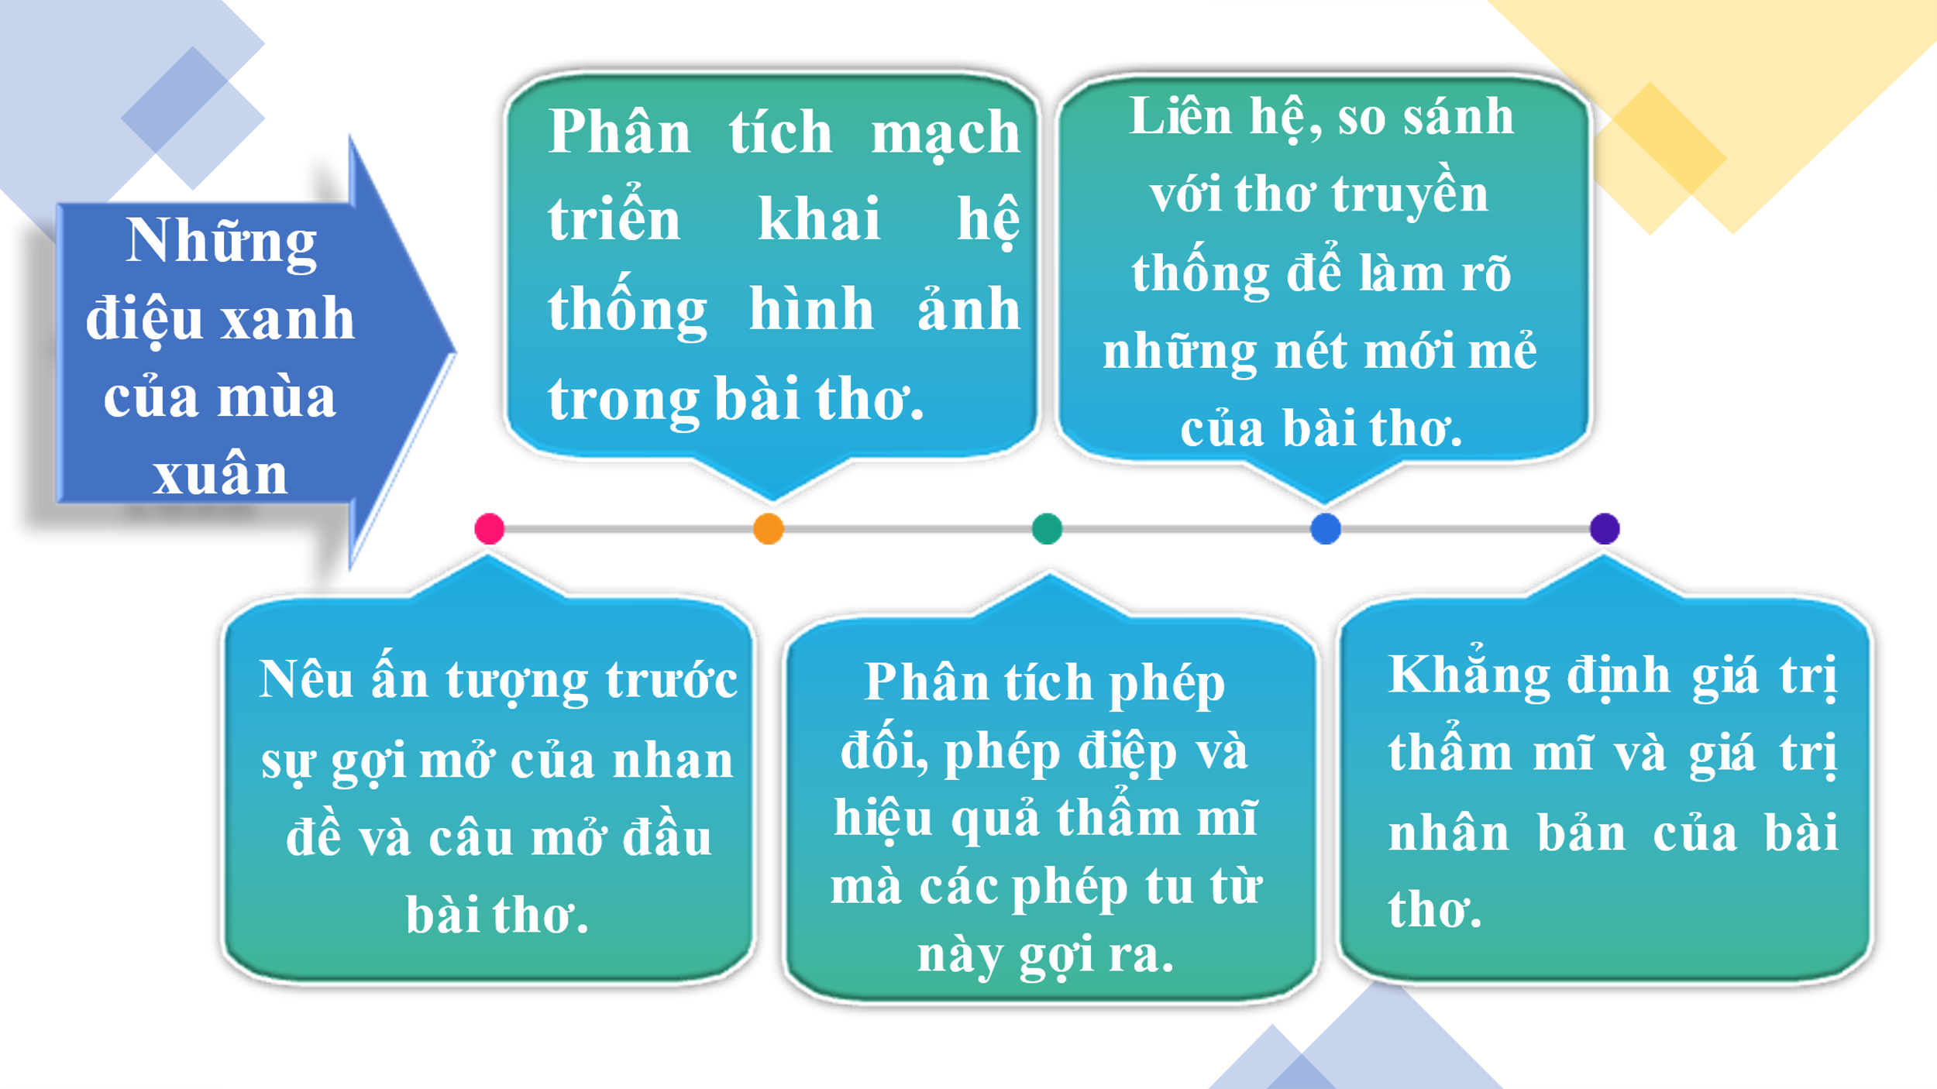  2. Tìm hiểu những đặc điểm của bài văn nghị luận phân tích, đánh giá một tác phẩm thơ.  - Bài văn nghị luận phân tích, đánh giá một tác phẩm thơ không phải là một bài phát biểu cảm nhận đơn thuần.  - Kiểu bài viết này đòi hỏi sự chặt chẽ trong lập luận, sự sáng rõ, sắc nét của luận điểm và sự mạch lạc trong tổ chức bài viết.  - Bởi vậy, người viết cần nắm chắc các tri thức về đặc trưng thi ca đã được giới thiệu trong các bài học và được làm rõ qua các tiết đọc văn bản để có những phân tích, đánh giá thuyết phục.  3. Các yếu tố chủ yếu của một bài thơ  + Mạch cảm xúc của thi nhân được gửi qua những rung động và tình cảm của nhân vật trữ tình.  + Các yếu tố về hình thức nghệ thuật: Từ ngữ, hình ảnh, cách tổ chức nhịp điệu, nhạc điệu, cách liên kết mạch cảm xúc và hình ảnh,…  Ví dụ một số đề bài văn nghị luận phân tích đánh giá một tác phẩm thơ:  - Vẻ đẹp của mùa thu trong bài thơ Thu hứng  - Phân tích sự độc đáo của những hình ảnh trong thơ hai-cư  - Cảm nhận về mạch liên kết cảm xúc trong bài thơ Mùa xuân chín  4. Yêu cầu đối với bài văn nghị luận phân tích, đánh giá một tác phẩm thơ  - Giới thiệu ngắn gọn về bài thơ được chọn  - Chỉ ra và phân tích được những nét đặc sắc, độc đáo của bài thơ  - Đánh giá giá trị của bài thơ về phương diện nghệ thuật cũng như ý nghĩa nhân sinh.  II. Tìm ý, lập dàn ý bài văn nghị luận phân tích, đánh giá một tác phẩm thơ  1. Cách tìm ý cho bài văn nghị luận phân tích, đánh giá một tác phẩm thơ  - Đọc lại bài thơ đã lựa chọn. Có thể đọc thầm hoặc đọc thành tiếng để cảm nhận đầy đủ hơn về âm điệu, nhịp điệu của nó. Chú ý những cách diễn đạt lạ, có thể lần đầu mình bắt gặp và những hình ảnh gây ấn tượng. Sau khi đọc, hãy suy nghĩ vì sao bài thơ lại có những cách tổ chức và kết hợp ngôn từ đặc biệt như vậy.  - Liên kết âm điệu, nhịp điệu, ngôn ngữ, hình ảnh của bài thơ và chú ý xem mạch liên kết này có thể đem đến cho bạn sự bất ngờ nào trong cảm xúc, liên tưởng và nhận thức.  - Tìm hiểu thêm thông tin về tác giả và hoàn cảnh sáng tác, chú ý bối cảnh lịch sử, xã hội, văn hóa, văn học của bài thơ - có thể giúp hiểu sâu hơn về ngôn ngữ, hình ảnh, cảm xúc và tư tưởng của bài thơ.  - Khi phân tích nội dung nghệ thuật của bài thơ, chú ý vận dụng các thao tác so sánh và liên tưởng một cách thích hợp. (Ví dụ: so sánh từ ngữ mà nhà thơ lựa chọn với những từ ngữ đồng nghĩa, gần nghĩa, từ đó lý giải vì sao lựa chọn của nhà thơ có thể được xem nhà tối ưu.)  - Cần tập trung vào những phương diện hình thức nghệ thuật và nội dung của bài thơ mà người đọc xem là độc đáo, mới mẻ, thú vị.  - Khi đánh giá bài thơ, cần chú ý đầy đủ các giá trị thẩm mĩ và giá trị nhân văn của nó. (Bài thơ gợi cho bạn những trải nghiệm đặc biệt gì về cảm giác, cảm xúc, nhận thức? Những trải nghiệm đó có ý nghĩa như thế nào đối với bạn?)  2. Lập dàn ý  + Mở bài: Giới thiệu ngắn gọn về bài thơ và mạch cảm xúc chính  + Thân bài: Mạch ý tưởng cảm xúc, sự phát triển của các hình tượng chính, nét hấp dẫn riêng của bài thơ  + Kết bài: Khẳng định giá trị tư tưởng và thẩm mĩ của bài thơ  - Viết  + Chú ý diễn đạt, hình ảnh, chú ý dẫn các dòng thơ, khổ thơ, nối chuyển  - Chỉnh sửa, hoàn thiện  + Đọc lại và chỉnh sửa bài viết, đối chiếu với các yêu cầu khác của đề bài. Đồng thời chỉnh sửa các lỗi về chính tả và ngữ pháp
3. HOẠT ĐỘNG 3: LUYỆN TẬP
a. Mục tiêu hoạt động: Học sinh vận dụng năng lực ngôn ngữ để thực hành viết nhanh một đoạn nêu hoặc trình bày một quan điểm, đánh giá về một khía cạnh, nội dung và nghệ thuật của tác phẩm thơ
b. Nội dung thực hiện
HS vận dụng kiến thức đã học đã hoàn thành bài viết theo rubic chấm
c. Sản phẩm : Câu trả lời đúng của HS
d. Tổ chức thực hiện
Bước 1. Giao nhiệm vụ học tập  Giáo viên giao nhiệm vụ  ? Nhắc lại các bước làm bài nghị luận, phân tích, đánh giá một tác phẩm thơ?  - Chuẩn bị viết:  + Lựa chọn bài thơ sẽ được phân tích, đánh giá. Cân nhắc để lựa chọn bài thơ đã thật sự làm bạn rung cảm và tin vào giá trị nghệ thuật của nó.  + Tìm đọc tham khảo những bài viết, ý kiến liên quan đến bài thơ HS sẽ phân tích, đánh giá.  - Tìm ý, lập ý  - Viết  - Chỉnh sửa, hoàn thiện.  Bước 2. Thực hiện nhiệm vụ  Học sinh thực hành lập dàn ý và viết bài  Bước 3. Báo cáo, thảo luận  Học sinh trình bày phần bài làm của mình  Bước 4. Kết luận, nhận định  GV chốt lại các chia sẻ, lựa chọn các chia sẻ tốt để cả lớp tham khảo  - GV: HS nhắc lại yêu cầu của đề bài.  - Đọc một số bài tiêu biểu.  - HS nhận xét, trình bày ý kiến của bản thân.  - GV trao đổi những điểm đáng ghi nhận, những điểm cần sửa chữa của bài viết. | III. Thực hành viết  Đề bài: Vẻ đẹp thiên nhiên và con người trong bài thơ “Đây thôn Vĩ Dạ” của Hàn Mặc Tử  1. Bước 1: Chuẩn bị viết  - Dạng bài: nghị luận đánh giá, phân tích một tác phẩm thơ  - Về nội dung: Vẻ đẹp thiên nhiên và con người trong bài thơ “Đây thôn Vĩ Dạ” của Hàn Mặc Tử  - Về thao tác lập luận: Sử dụng tổng hợp các thao tác lập luận để triển khai vấn đề nghị luận  - Về phạm vi dẫn chứng: Sử dụng ngữ liệu trong tác phẩm “Đây thôn Vĩ Dạ” của Hàn Mặc Tử.  - Hệ thống luận điểm triển khai bài viết:  + Giới thiệu tác giả, tác phẩm, nhan đề bài thơ  + Phân tích, đánh giá sự gợi mở của nhan đề bài thơ  + Phân tích, đánh giá mạch cảm xúc của nhà thơ  + Phân tích vẻ đẹp thiên nhiên và con người qua những tín hiệu thẩm mĩ (từ ngữ, cách gieo vần, ngắt nhịp, các biện pháp tu từ,…)  + Nét hấp dẫn riêng của bài thơ so với những sáng tác khác cùng đề tài, chủ để, thể loại (của chính nhà thơ hoặc của những tác giả khác).  2. Bước 2: Tìm ý và lập dàn ý  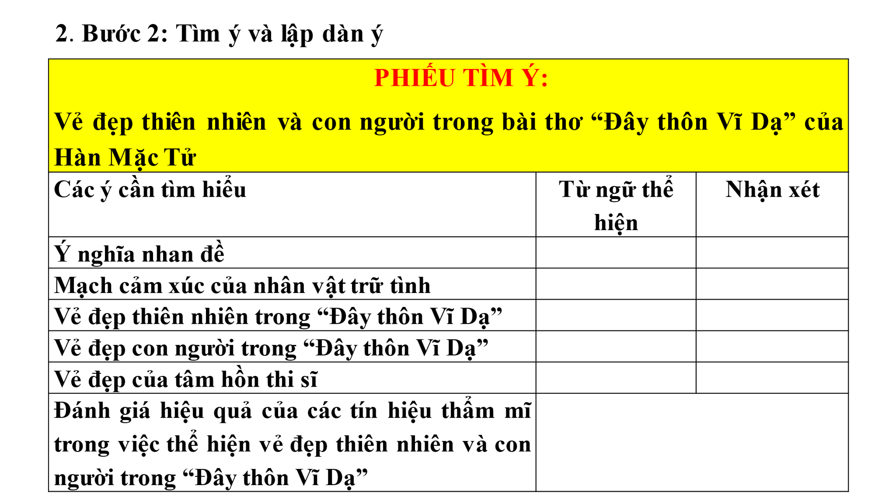  * Lập dàn ý: bằng cách dựa vào các ý đã tìm được, sắp xếp lại theo một trình tự nhất định theo ba phần lớn của bài văn, gồm:  - Mở bài  - Thân bài  - Kết bài  IV. Trả bài
4. HOẠT ĐỘNG 4: VẬN DỤNG, LIÊN HỆ
a. Mục tiêu hoạt động: Học sinh hoàn thiện bài viết và liên hệ với các vấn đề về tư tưởng sâu sắc trong bài viết
b. Nội dung thực hiện: HS hoàn thành bài phân tích, đánh giá, chọn một vấn đề mang tính toàn cầu, xã hội để bàn luận cùng bạn bè trong lớp
c. Sản phẩm : Câu trả lời đúng của HS
d. Tổ chức thực hiện
Bước 1. Giao nhiệm vụ học tập  Giáo viên giao nhiệm vụ  Học sinh thảo luận và thực hiện  Bước 2. Thực hiện nhiệm vụ  Học sinh thực hiện thảo luận, tranh biện  Bước 3. Báo cáo, thảo luận  Học sinh trình bày phần bài làm của mình  Bước 4. Kết luận, nhận định  GV chốt lại các chia sẻ, lựa chọn các chia sẻ tốt để cả lớp tham khảo | GV linh hoạt sử dụng phần chia sẻ bài làm của HS
Phụ lục 1. Rubic chấm bài viết
TIÊU CHÍ | CẦN CỐ GẮNG  (0 – 4 điểm) | ĐÃ LÀM TỐT  (5 – 7 điểm) | RẤT XUẤT SẮC  (8 – 10 điểm)
Hình thức  (3 điểm) | 1 điểm  Bài làm còn sơ sài, trình bày cẩu thả  Sai lỗi chính tả  Sai kết cấu đoạn | 2 điểm  Bài làm tương đối đẩy đủ, chỉn chu  Trình bày cẩn thận  Chuẩn kết câu đoạn  Không có lỗi chính tả | 3 điểm  Bài làm tương đối đẩy đủ, chỉn chu  Trình bày cẩn thận Chuẩn kết câu đoạn  Không có lỗi chính tả  Có sự sáng tạo
Nội dung  (7 điểm) | 1 – 4 điểm  Nội dung sơ sài mới dừng lại ở mức độ biết và nhận diện | 5 – 6 điểm  Nội dung đúng, đủ và trọng tâm  Có ít nhất 1-2 ý mở rộng nâng cao | 7 điểm  Nội dung đúng, đủ và trọng tâm  Có ít nhất 1-2 ý mở rộng nâng cao Có sự sáng tạo
Điểm
TỔNG
Phụ lục 2: Phiếu học tập

PHIẾU HỌC TẬP CÁ NHÂN
Họ tên:……………………….…………..; Lớp:………………
Đọc bài viết tham khảo “Những điệu xanh của mùa xuân” (Tr 61-64) và trả lời câu hỏi:
1. Nêu ấn tượng trước sự gợi mở của nhan đề và câu mở đầu bài thơ.
…………………………………………………………………………………………………………………………………………………………………………………………………………………………………………………………………………………………………………………………………………………………………………………………………………………………………………………………………….
…………………………………………………………………………………………………………………………………………………………………………………….
2. Phân tích mạch triển khai hệ thống hình ảnh trong bài thơ.
…………………………………………………………………………………………………………………………………………………………………………………………………………………………………………………………………………………………………………………………………………………………………………………………………………………………………………………………………….
…………………………………………………………………………………………………………………………………………………………………………………….
3. Phân tích phép đối, phép điệp và hiệu quả thẩm mĩ mà các phép tu từ này gợi ra.
…………………………………………………………………………………………………………………………………………………………………………………………………………………………………………………………………………………………………………………………………………………………………………………………………………………………………………………………………….
…………………………………………………………………………………………………………………………………………………………………………………….
4. Liên hệ, so sánh với thơ truyền thống để làm rõ những nét mới mẻ của bài thơ.
…………………………………………………………………………………………………………………………………………………………………………………………………………………………………………………………………………………………………………………………………………………………………………………………………………………………………………………………………….……………………………………………………………………………………………………………………………………………………………………………………
…………………………………………………………………………………………………………………………………………………………………………………….
5. Khẳng định giá trị thẩm mĩ và giá trị nhân bản của bài thơ.
……………………………………………………………………………………………………………………………………………………………………………………………………………………………………………………………………………………………………………………………………………………………………………………………………………………………………………………………………

PHIẾU HỌC TẬP NHÓM 1
Bài viết tham khảo cảm nhận và phân tích bài thơ “Mùa xuân xanh” (Nguyễn Bính) vừa theo tuyến hình ảnh trải dọc bài thơ, vừa theo trình tự câu thơ, khổ thơ. Cách cảm nhận và phân tích đó có những ưu thế gì nổi bật?
Trả lời
………………………………………………………………………………………………………………………………………………………………………………………………………………………………………………………………………………………………………………………………………………………………………………………………………………………………………………………………………………………………………………………………………………………………………………………………………………………………………………………………………………………………………………………………………………………………………………………………………………………………………………………………………………………………
………………………………………………………………………………………………………………………………………………………………………………………………………………………………………………………………………………………………

PHIẾU HỌC TẬP NHÓM 2
Trong bài nghị luận phân tích, đánh giá về một tác phẩm thơ, thực chất của việc phân tích chủ đề là gì?
Trả lời
………………………………………………………………………………………………………………………………………………………………………………………………………………………………………………………………………………………………………………………………………………………………………………………………………………………………………………………………………………………………………………………………………………………………………………………………………………………………………………………………………………………………………………………………………………………………………………………………………………………………………………………………………………………………
………………………………………………………………………………………………………………………………………………………………………………………………………………………………………………………………………………………………

PHIẾU HỌC TẬP NHÓM 3
Người viết đã đánh giá bài thơ như thế nào? Nêu nhận xét khái quát về tính thuyết phục của đánh giá đó.
Trả lời
………………………………………………………………………………………………………………………………………………………………………………………………………………………………………………………………………………………………………………………………………………………………………………………………………………………………………………………………………………………………………………………………………………………………………………………………………………………………………………………………………………………………………………………………………………………………………………………………………………………………………………………………………………………………
………………………………………………………………………………………………………………………………………………………………………………………………………………………………………………………………………………………………
………………………………………………………………………………………………………………………………………………………………………………………………………………………………………………………………………………………………………………………………………………………………………………………………………………………………………………………………………………………………………………………………………………………………………………………………………………………………………………………………………………………………………………………………………………………………………………………………………………………………………………………………………………………………
………………………………………………………………………………………………

